Årsberetning for Rakkestad IF`s turngruppe 2015

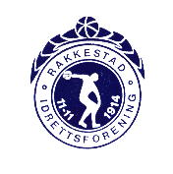

Styret har i 2015 bestått av:

Leder: Håvard Larsson
Kasserer: Marianne Reinvold
Sekretær: Fredrik Haaby
Instruktørkontakt: Lill Beate Kjennerud
Styremedlem: Iselin Jensen Messa
Styremedlem: Robin Damry
Styremedlem: Hege Gjerberg Degnes
Varamedlem : Christine Høie

Ungdomsrepresentant: Martin Erthe
Ungdomsrepresentant: Anna Sofie Lier

Medlemsansvarlig: Kari Tove Solbrekke

Politiattest-ansvarlig: Første halvdel: Håvard Larsson
Andre halvdel: Iselin Jensen Messa

Representasjon: Kari Tove Solbrekke, varamedlem i kretsstyret, Østfold Gymnastikk- og Turnkrets
Henry Haaby Dall, ungdomsrepresentant i kretsstyret, Østfold Gymnastikk- og Turnkrets
Håvard Larsson, representant til hovedstyret i RIF, Fredrik Haaby vara

I løpet av 2015 er det avholdt 14 styremøter, 2 arbeidsmøter og 2 instruktørmøter. I tillegg til dette kommer møter med Rakkestadhallen, hovedstyret i RIF og Kretsstyret.

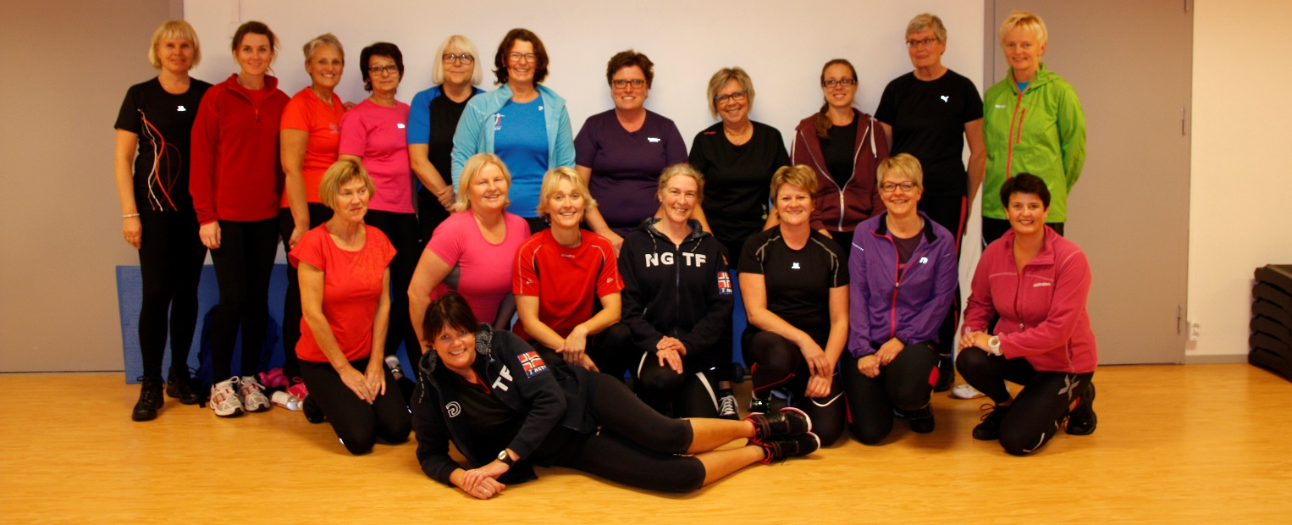

Aerobic v/Trener Lise Merethe Løken

Instruktører for 2015 (vår/høst):

Turnparti | Instruktører
Foreldre/barn 1-2 år  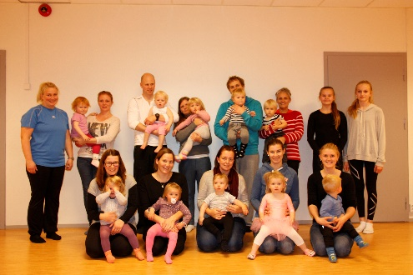 | Vår: Hege G. Degnes og Anne Lene Hagen  Høst : Hilde Ring Sørensen, Anna Nærby og Hennika Solbakken
Foreldre / barn 3-4 år  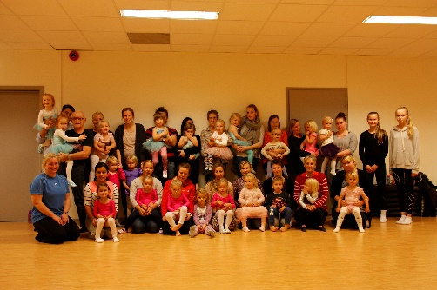 | Vår: Siv Brattlie og Camilla Kjeve  Høst: Hilde Ring Sørensen, Anna Nærby og Hennika Solbakken
Piker 5 – 6 år  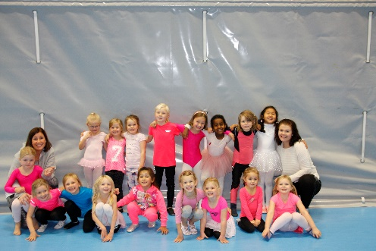 | Vår: Anna Sofie Lier og Sigrid Kvalsnes  Høst: Christine Høie
Fristyle-turn gutter 5-8 år  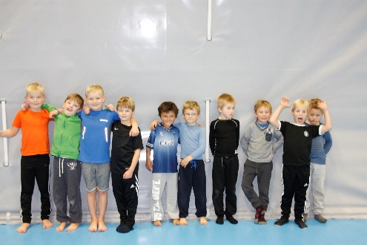 | Vår: Lise Mette Solbrække og Elisabeth Langsholt  Høst: Kaja Irene Westlie Aldar og Tuva Hansen
Piker 7 – 8 år  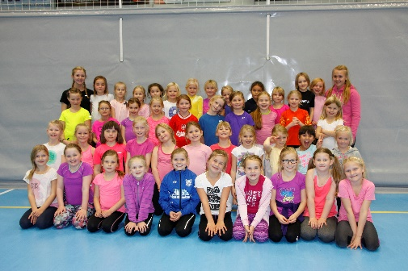 | Vår: Camilla Kjeve og Henriette Holmsen  Høst: Camilla Kjeve, Henriette Holmsen og Stine Hagen
Piker 9 – 10 år  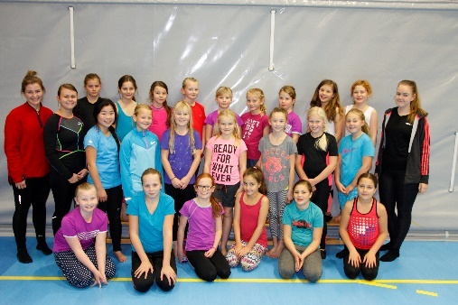 | Vår: Christine Høie og Emma Kristiansen  Høst: Anna Sofie Lier, Emma Kristiansen og Madelen Tingstad Kristoffersen
Piker 11 – 12 år | Vår: Oda Harlem og Sandra Solbrekke  Høst: Elisabeth Langsholt og Lise Mette Solbrække (Lill Beate Kjennerud og Eva Marie Engen tok over)
Dans/Akrobatikk 14 – 20 år  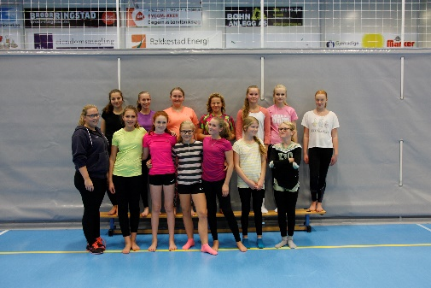 | Vår: Eva Marie Engen og Lill Beate Kjennerud  Høst: Eva Marie Engen og Lill Beate Kjennerud
Trampett/ Trampoline 9-12 år  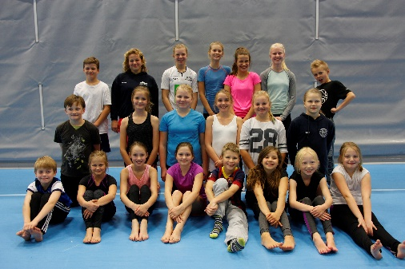 | Vår: Henry Haaby Dall, Kaja Irene Westlie Aldar og Stine Bjørnstad Gabestad  Høst: Kaja Irene Westlie Aldar, Stine Bjørnstad Gabestad, Henry Haaby Dall, Daniel Grønning, Tuva Hansen og Emely Veiby
Trampett 13 +  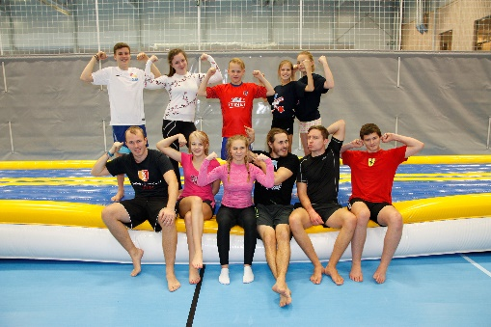 | Vår: Martin Erthe og Martin Mathiesen (Innleid fra Nedre Glomma Turn)  Høst: Martin Erthe og Henry Haaby Dall
Gym X - Aerobic damer  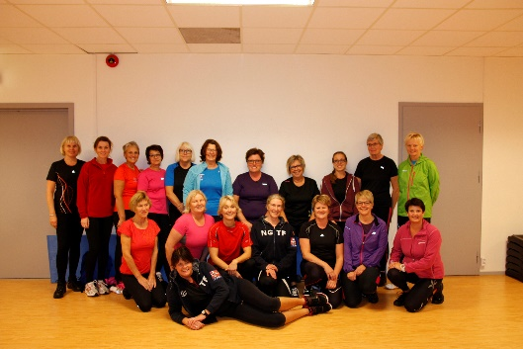 | Vår og høst: Lise Merethe Løken
Gym X – Zumba | Vår: Hilde Ring Sørensen
Gym X – Svett og glad  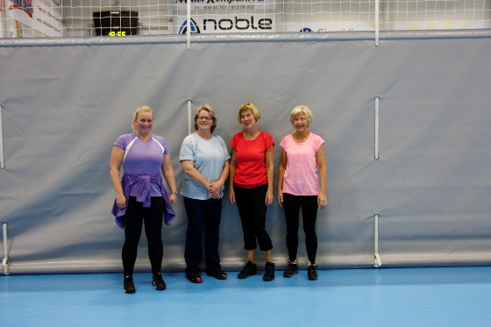 | Høst: Hilde Ring Sørensen
Morotrimmen  (spes. Tilrettelagt trening)  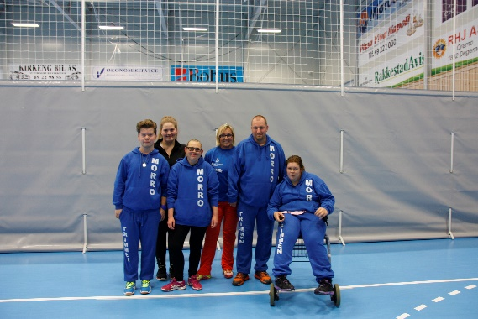 | Vår: Elise Lien, Torunn Grønneren og Kristin Ruud  Høst: Elise Lien, Torunn Grønneren og Kristin Ruud

Treningsdager i 2015 har vært mandag, tirsdag, onsdag og torsdag, samt noen helger.

Vi har avviklet et instruktørmøte i forkant av hver sesong, samt en aktivitetsdag (11 april) for våre instruktører med sosialt samvær.

Antall medlemmer
Turngruppa hadde 368 medlemmer i 2015. Her opplever vi en svak nedgang, hovedsakelig pga turnere som slutter i begynnelsen på tenårene. Tiltak mot dette har vært flere aktiviteter lokalt i klubben. (Turndøgn m.m.)

Antall partier/instruktører
Turngruppa har i 2015 hatt 13 partier med totalt 32 instruktører.

Mysoft
Vi bruker fortsatt Mysoft som et elektronisk medlemsregister, godkjent av Norges Idrettsforbund. Det krever mye ressurser å ha et oppdatert medlemsregister, og for 2016 har vi endret rutiner ved oppstartsinnmelding som vi håper skal gjøre jobben enklere.

Æresmedlemmer
Hilde Heidenberg Lund, Astrid Westbye og Ragnhild Melgård er RIF turns æresmedlemmer.

Fotograf: Morten Erik Olsen

Støtte/gaver

Kr 50 000,- i hovedsponsorstøtte fra Marker Sparebank
Kr 10 000,- gave fra RIF til vår Sommeroppvisning. Øremerket aktivitet for våre instruktører
Kr 5 000,- i støtte fra Idrettsrådet til innkjøp av treningsdresser til Morotrimmen
Kr 3 000,- i støtte fra Østold Gymnastikk og Turnkrets til en aktivitetsdag for våre instruktører
Kr 2 000,- i støtte fra Marker Sparebank til innkjøp av kioskvarer til juleoppvisningen vår
Kr 1 278,- i panteinntekter fra automaten på Bunnpris

KURS 2015

Hva | Hvor | Når | Hvem
Trener 1 kurs | Nedre Glomma Turnhall | 9-11 jan / 23-25 jan | Emma Kristiansen
Skadeforebyggende kurs | Idrettens Hus Fredrikstad, arrangør: Østfold Idrettskrets | 23 februar | Martin Erthe, Anna Sofie, Kaja Irene Westlie Aldar, Emma Kristiansen, Oda Østby, Eva Marie Engen, Henry Haaby Dall, Lill Beate Kjennerud og Sigrid Kvalsnes.
GymX Mini Convention | Norges Turn og Gymnastikkforbund | 30 aug 2015 | Hilde Ring Sørensen
Trener 1 kurs | Nedre Glomma Turnhall | 30 okt – 1 nov / 6 – 8 nov | Daniel Grønning  Tuva Hansen  Camilla Kjeve  Henriette Holmsen  Emely Veiby

Vinterfestivalen 2015
Østfold Gymnastikk- og Turnkrets sin vinterfestival ble arrangert i Fredrikstad 21 mars.
Vi deltok med 2 tropper, partiene våre: 11-13 og 14+.

Foreldrenes time
I uke 9 og uke 41 ble foreldre/foresatte og besteforeldre invitert til å se hva ungene driver med på trening. Dette gjelder partiene Gutter 6-8 år, Trampett 9-12 år, Jenter 5-6 år, 7-8 år, 9-10 år og 11-12 år. Foreldrenes time skjer i vanlig treningstid. Vi serverte kaffe, saft og boller til foreldre, utøvere og instruktører. Stort oppmøte av foreldre/foresatte alle dagene i begge ukene.

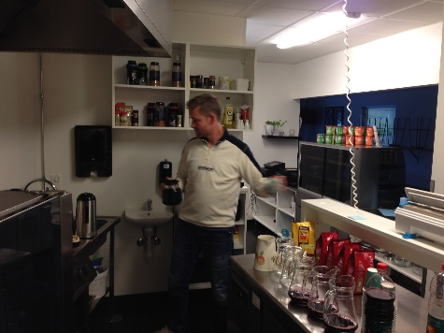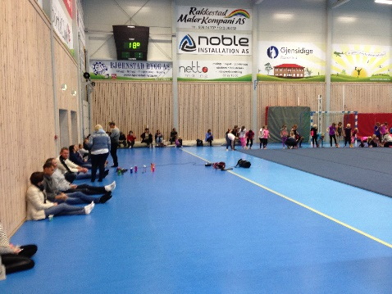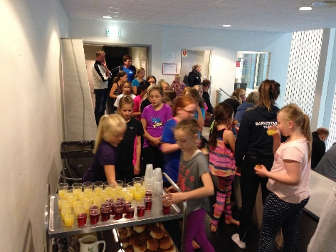

Kretsting 28 feb – 1 mars Laholmen i Strømstad
Lill Beate Kjennerud, Eva Marie Engen, Martin Erthe (ungdomsrepresentant) og Henry Haaby Dall (ungdomsrepresentant) fra styret deltok på ØGTK sitt kretsting på Laholmen i Strømstad. Kari Tove Solbrekke representerte kretsen. Gode tilbakemeldinger her, med stort fokus på ungdomsrepresentantene.

Aktivitetsdag 11 april
Denne dagen var det 10 påmeldte instruktører, i tillegg til Håvard Larsson, Robin Damry, Lill Beate Kjennerud og Fredrik Haaby i fra styret. Det ble en dag med minibuss-kjøring, Klatring På Grensen og rebusløype i fra Strømstad til Fredrikstad via buss og båt. Kvelden ble avsluttet med et restaurantbesøk i Fredrikstad.

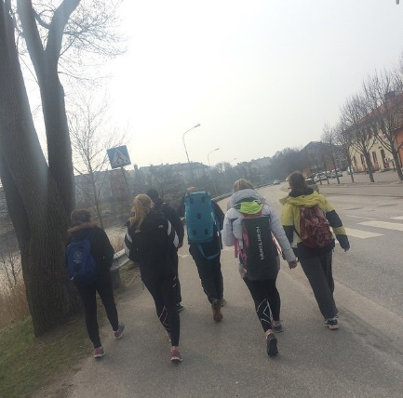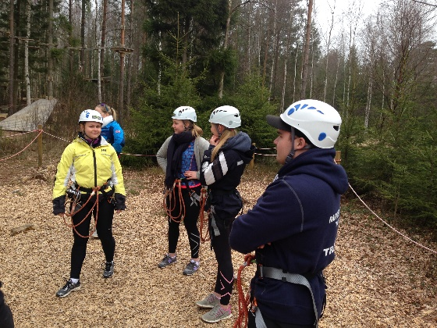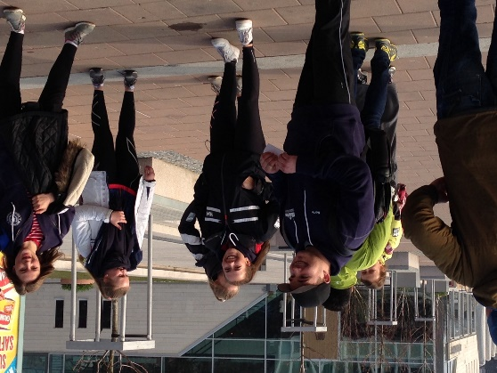

17. mai
Enkelte fra styret og flere turnere møtte opp fra turngruppa og deltok i borgertoget.

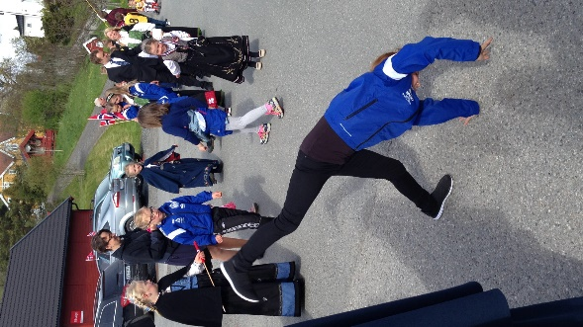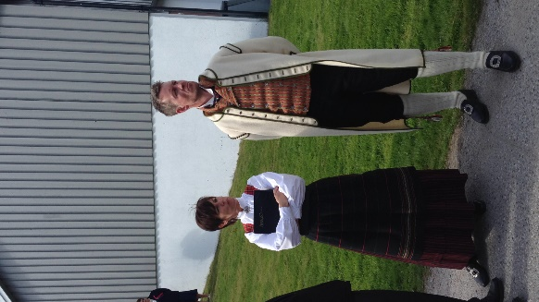

Gymnastikkfestivalen 6-7 juni
Arrangør i år var Borge Turnforening, og ble gjennomført på Kongsten. Her deltok vi med 44 gymnaster, i tillegg til 13 trenere/foresatte. Partiet Jenter 11-13 deltok også på Gallashowet lørdag kveld.

Sommeroppvisning 27. mai
Vår tradisjonelle sommeroppvisning ble arrangert 27. mai i en fullsatt Rakkestadhall. Suveren oppvisning og innsats fra alle våre gymnaster. I tillegg til alle turnere, styremedlemmer og dugnadsgjeng, var det 382 betalende voksne, og 90 barn. Denne gangen fant vi konferansierer i egne rekker, Henry Haaby Dall og Elise Reiten Heen tok utfordringen på strak arm! Mange deltok med rigging, pynting, baking, kiosksalg osv. En takk til alle for flott innsats!

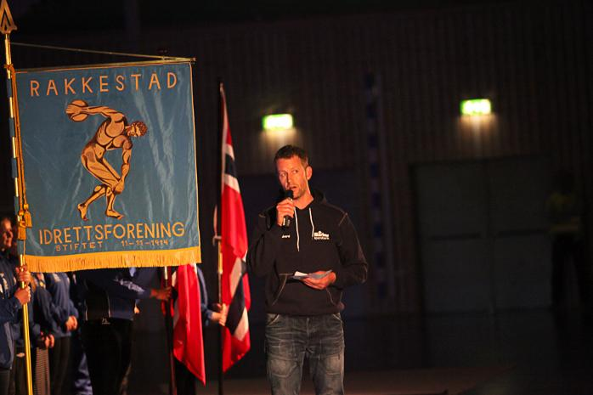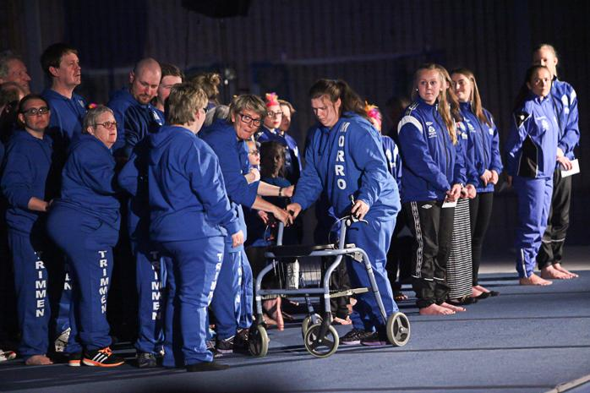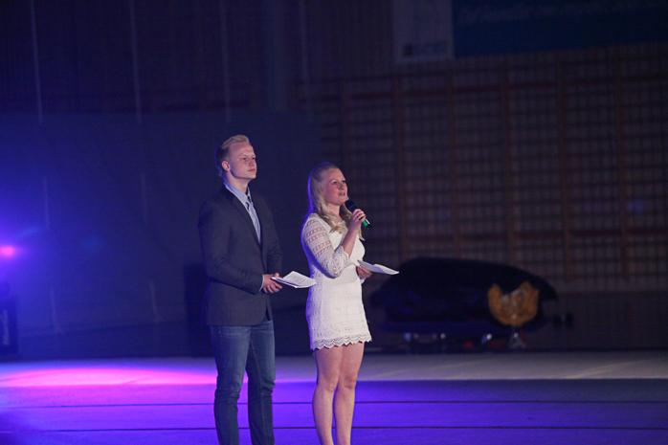
Foto: Lars Brock Nilsen/Rakkestad Avis
Sommeravslutning 11 juni
16 stk fra Turngruppa tok en ny tur med minibussen til Prosjektskolen, denne gang til hytta til Håvard Larsson på Grimsøya. Her ble det grilling og sosialt samvær.

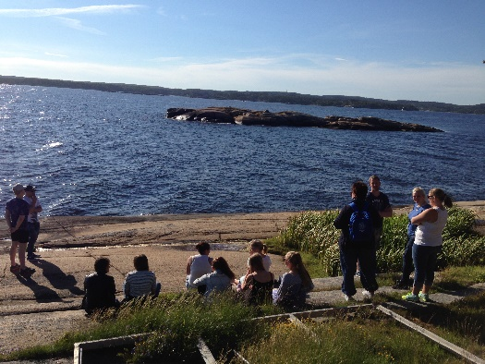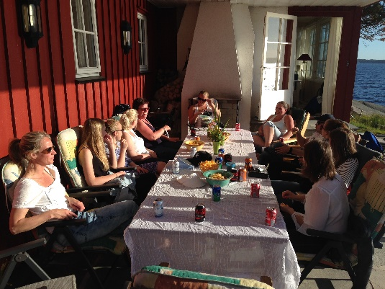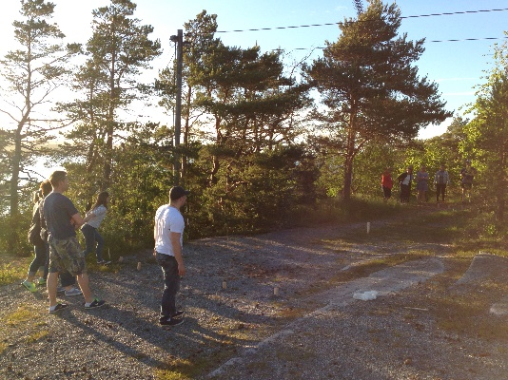

Åpen dag i Rakkestadhallen
Lørdag 12. september ble det arrangert aktivitetsdag/åpen hall for alle barn 1 – 8 år m/foreldre fra kl. 12.00 – 15.00. Full fart og full rulle med ca 60 barn på besøk. Foreldrene til barna som var her denne dagen ønsker seg flere slike dager! Kiosken var åpen og det må vi fortsette med!

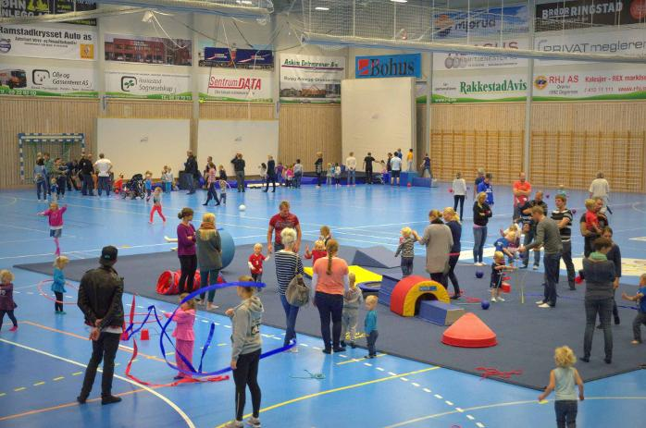

All- aktivitetsdag i Rakkestadhallen
Lørdag 26. september fra kl. 11.00 – 16.00, arrangerte Rakkestad Idrettsråd aktivitetsdag for barn i alder 6 – 13 år. Vi stilte med 3 turninstruktører på forskjellige stasjoner.

Idrettskolen uke 43 – 44
Ca. 40 barn deltok på turnaktiviteter i Rakkestadhallen. Turngruppa stilte med instruktører begge ukene.

Turndøgn 21-22 november
Etter noen års pause, så arrangerte vi Turndøgn igjen for alder 7 år og eldre. Dette ble et døgn med mange aktiviteter og innleide instruktører på forskjellige workshops, filmkveld på storskjerm og trening langt på natt for våre eldste turnere. Tross relativt beskjeden markedsføring ble det hele 67 påmeldte turnere, noe som absolutt må sies å være en suksess. Mange gode tilbakemeldinger, og dette styrker samholdet i turngruppa!

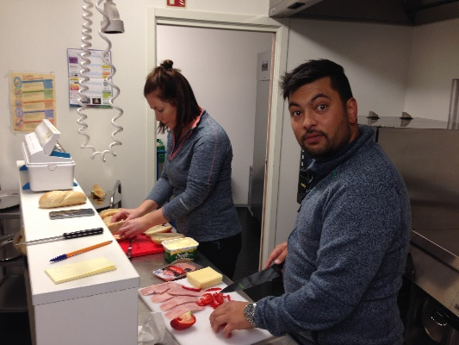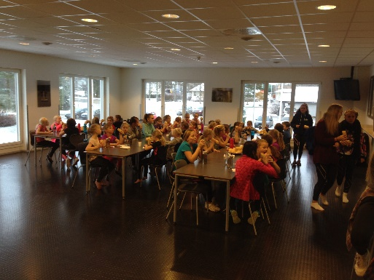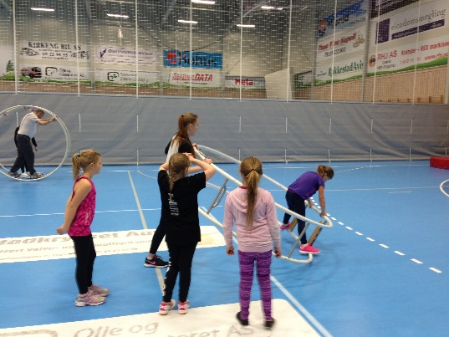

Juleoppvisning 5. desember

Juleoppvisningen vår ble gjennomført i Rakkestadhallen den 5 desember, med Kristoffer Sørensen som konferansier. I år hadde styret oppfordret instruktørene våre til å tenke litt nytt til oppvisningen, blant annet ved at vi hadde en jury bestående av 4 tilfeldige publikummere som skulle kåre det innslaget som hadde størst showfaktor. Dette ga bra resultater, og «Trampett 13+ med gamle kjente» med temaet «Batman og Jokeren» stakk av med seieren.
Denne dagen var det i tillegg til turnere, styremedlemmer og dugnadsgjeng, 392 betalende voksne, og 137 barn. I tillegg hadde vi 4 inviterte gjester. (Marker Sparebank og varaordfører Lars Kristian Holøs Pettersen.
Nok en gang må vi takke dugnadsgjengen som gjør at dette lar seg gjennomføre. Oppvisningene våre har blitt den viktigste inntektskilden til Turngruppa, i tillegg til sponsorstøtten i fra Marker Sparebank.

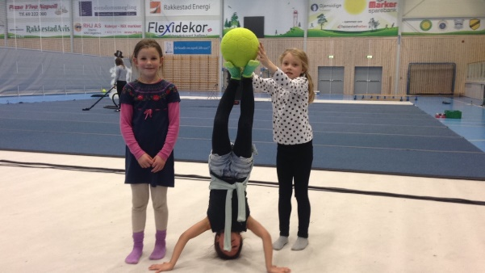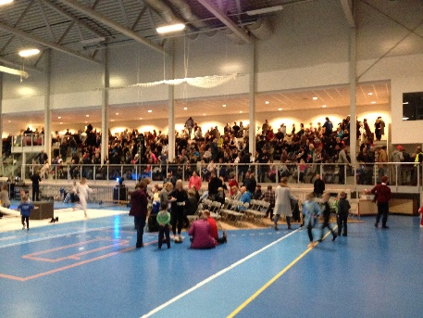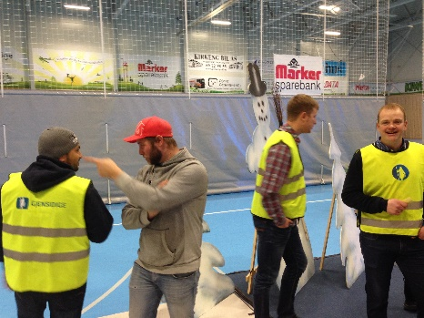

Juleavslutning 12 desember
Styret i turngruppa hadde årets siste styremøte over en juletallerken på Bye Kroa.

Avslutning
Året 2015 ble et hektisk år for styret i turngruppa, noe vi er veldig fornøyde med! Styret har fungert veldig godt, vi har flinke instruktører som vi føler vi har god kontakt med, også har vi hatt flere aktiviteter enn tidligere. I tillegg til dette har vi deltatt på forskjellige arrangement i Storgata med bl.a. airtrack, utdeling av ballonger m.m for å rekruttere nye turnere. Vi opplever stort sett økt rekruttering på alle partier opp til 12 år, og spesielt trampettpartiene våre har blitt store.

På tross av dette har vi noe færre turnere i år, hovedgrunnen til dette er at vi mister mange turnere når de kommer til tenårene.

Norges Gymnastikkforbund har som krav at alle hovedtrenere skal ha gjennomført Trener-1 kurs innen utgangen av 2016. Dette er et omfattende kurs med en avsluttende eksamen, noe som kanskje kan være en av grunnene til at hele Turn-Østfold nå er midt i en instruktør-krise. Mens stort sett alle foreninger mangler instruktører, så har vi klart å øke antall instruktører med 8 stk i 2015. Vi har også jobbet aktivt med kursing av instruktører siden 2014, og føler vi er godt rustet til ny skolestart høsten 2016. Når det kommer til rekruttering til styret, så opplever vi, som de fleste andre idrettslag, at det er problematisk å få fylt opp alle plassene. Spesielt ledervervet er vanskelig, men så langt har vi klart oss uten hjelp fra valgkomiteen til hovedforeningen.

Styret vil takke instruktører, turnere, trimmere, foreldre/foresatte og ikke minst vår hovedsponsor, Marker Sparebank, for et godt og hyggelig samarbeid i 2015.

Rakkestad 10.02.16

For styret:

Fredrik Haaby
sekretær

